**Сидим дома с пользой!**

**Рисование «Космос»**

**12.04.20 Подготовительная группа «Белочка»**

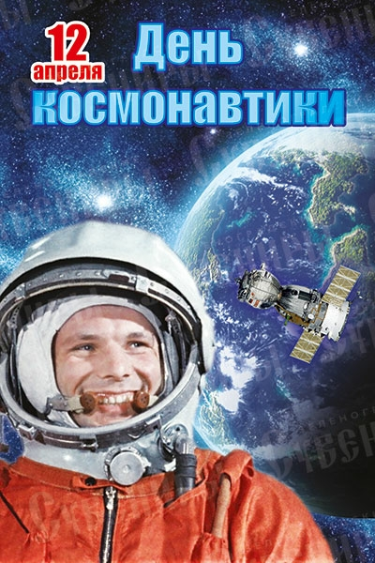

**Каладжян Алина Билоус Кирилл**

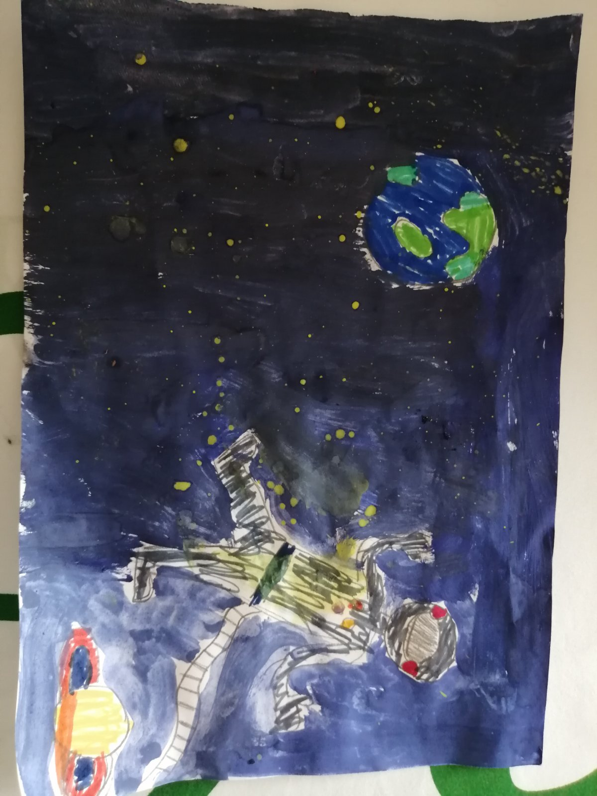 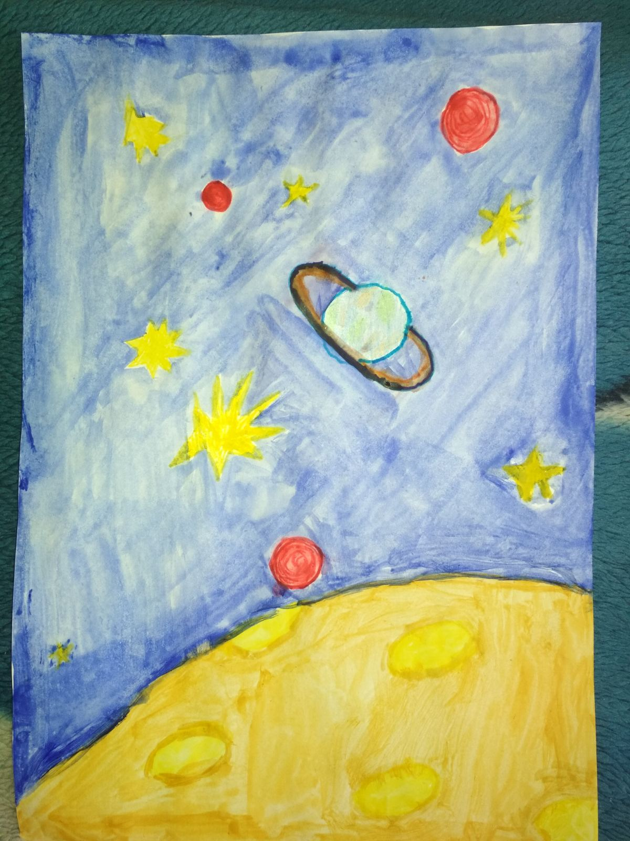

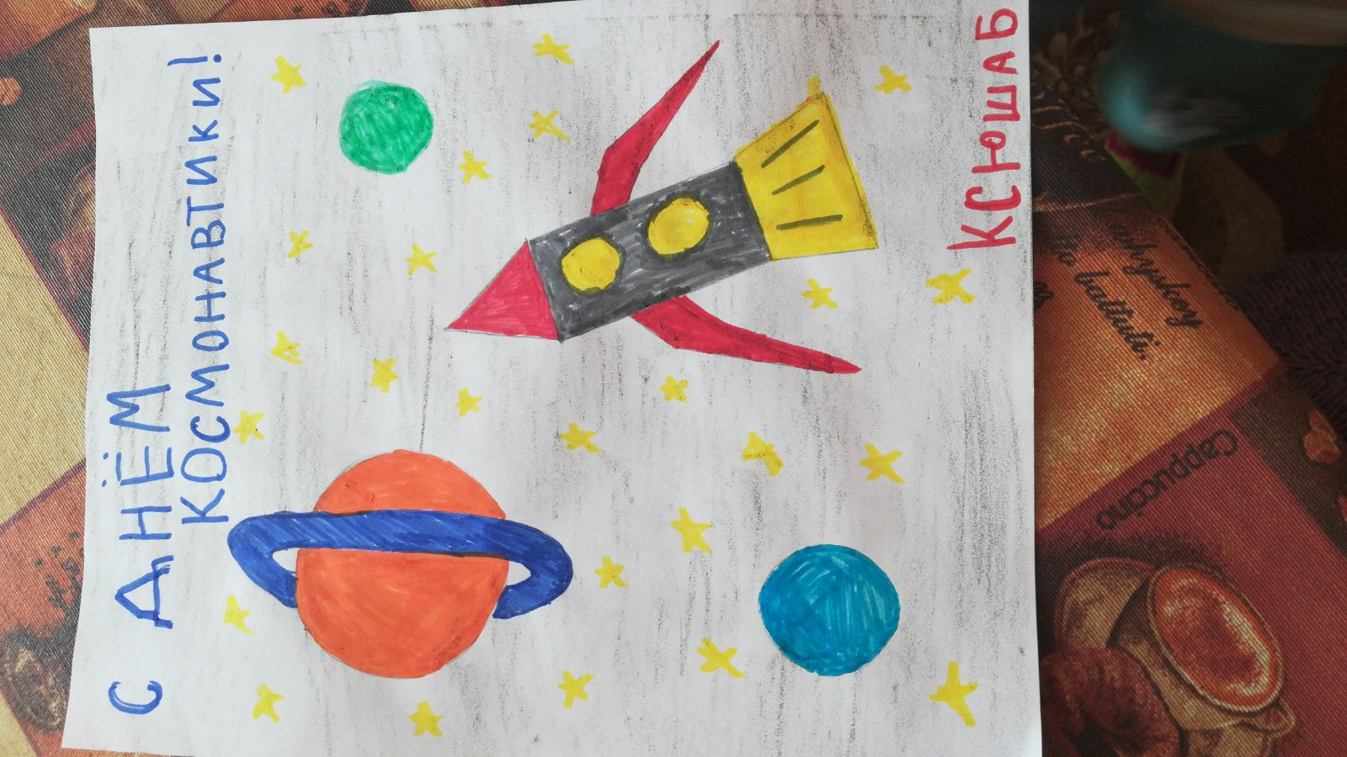**Барчукова Ксения**

**Гасанова Алина**

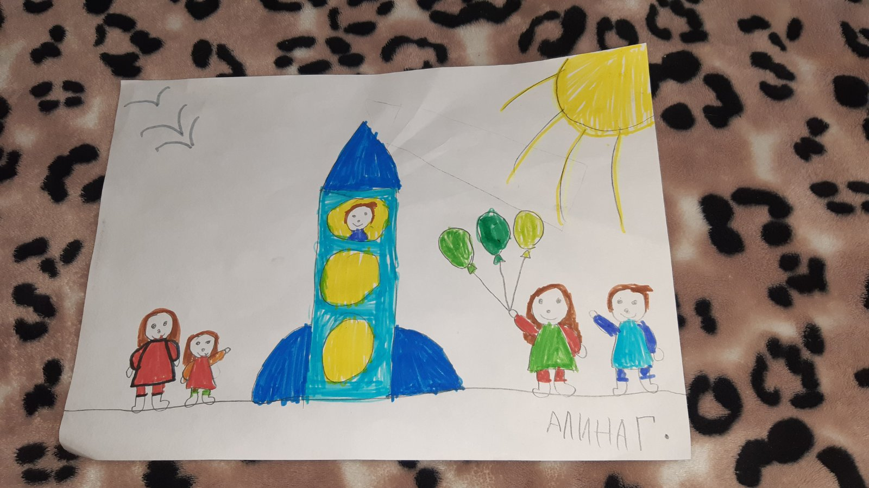

**Докунов Дима**

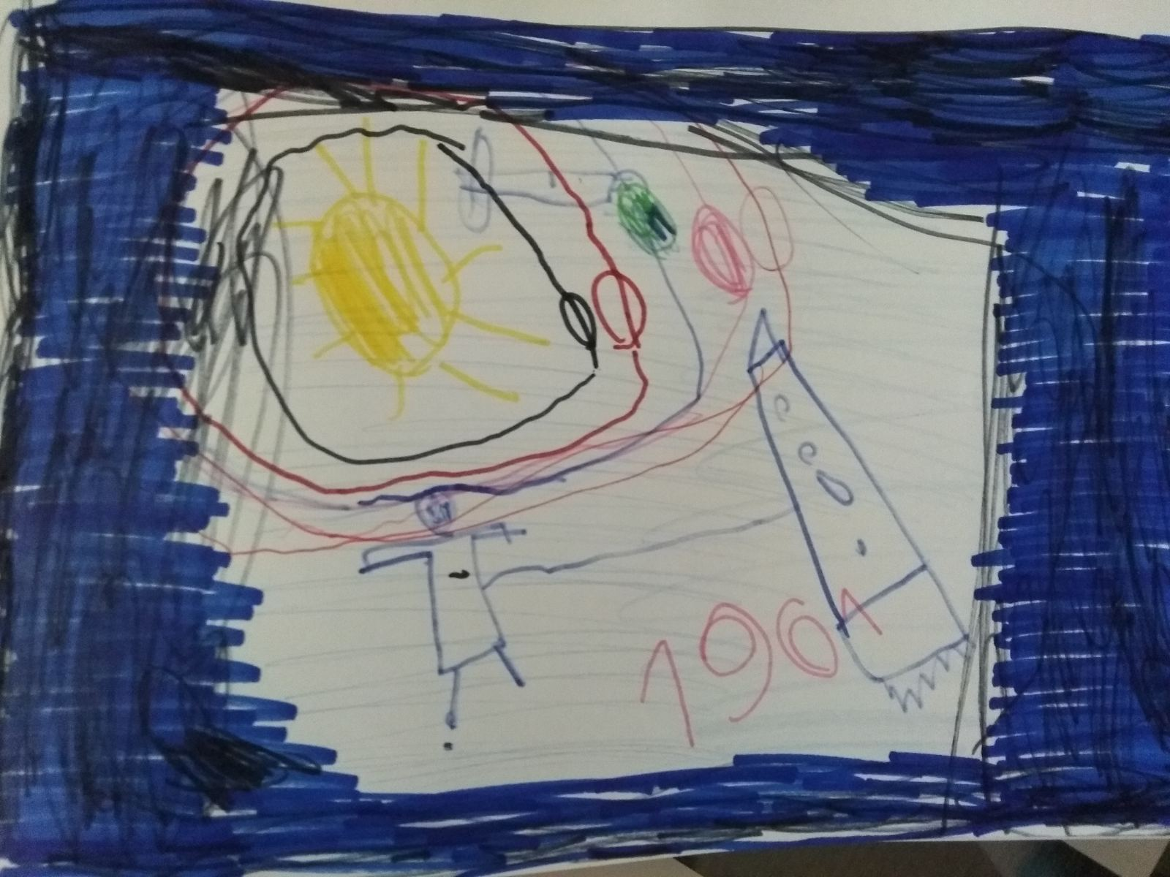

**Машуков Сергей**

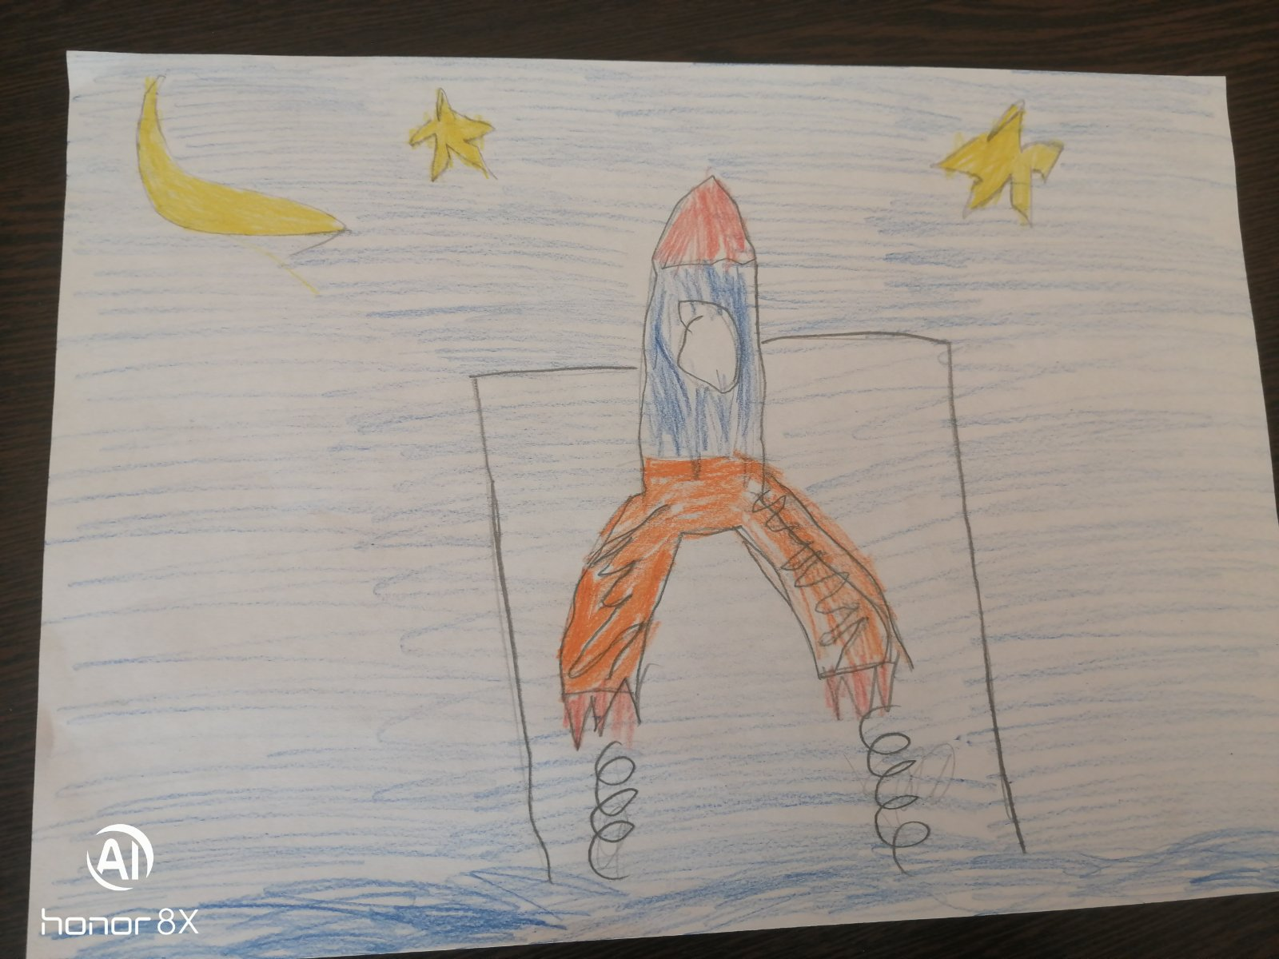

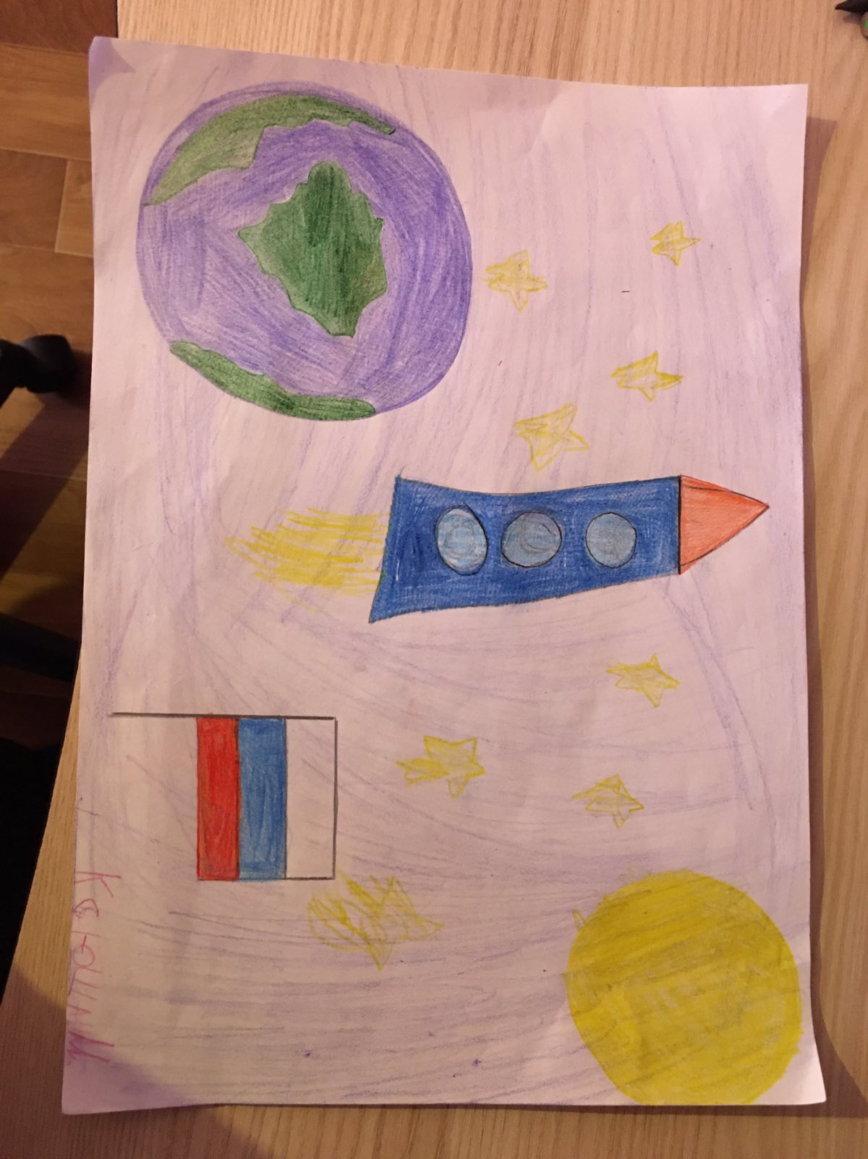**Маркова Ксения**

**Макогонов Рома**

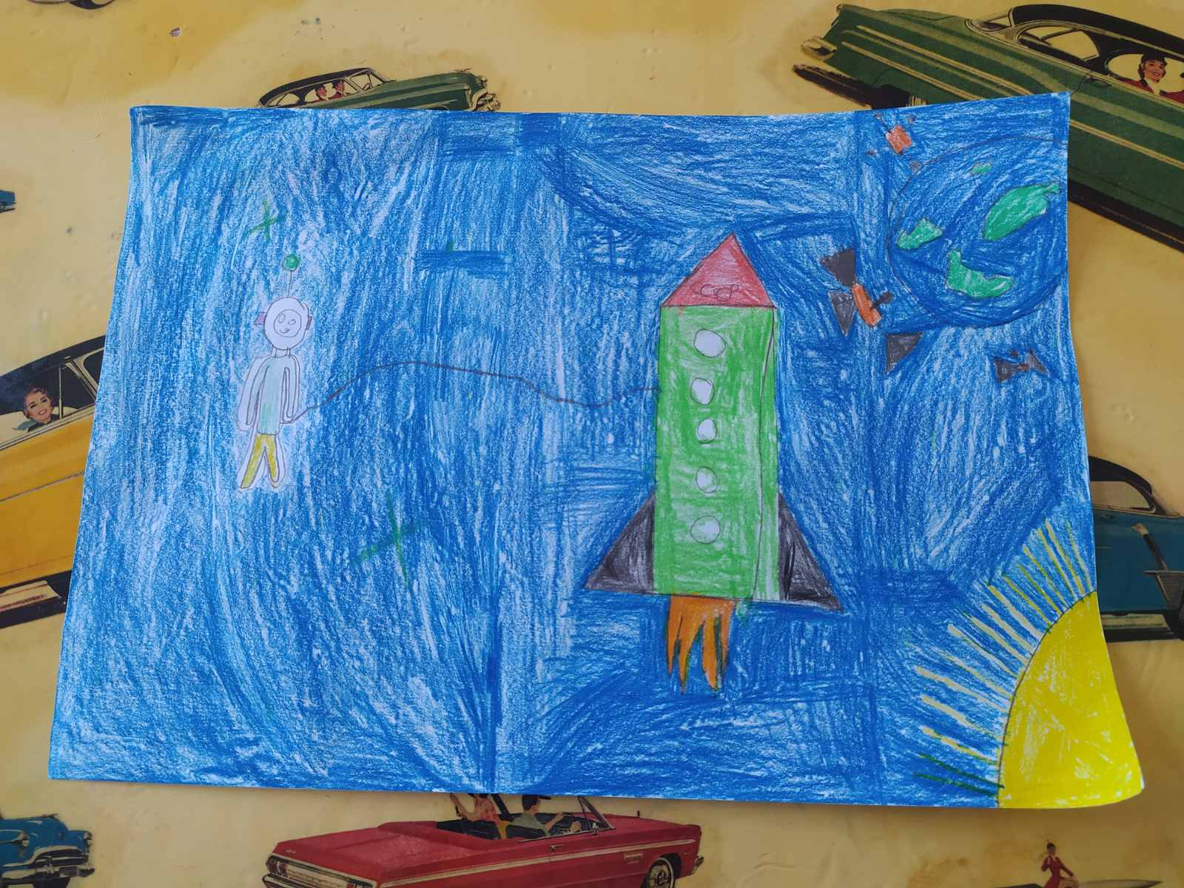

**Позырчук Артём**

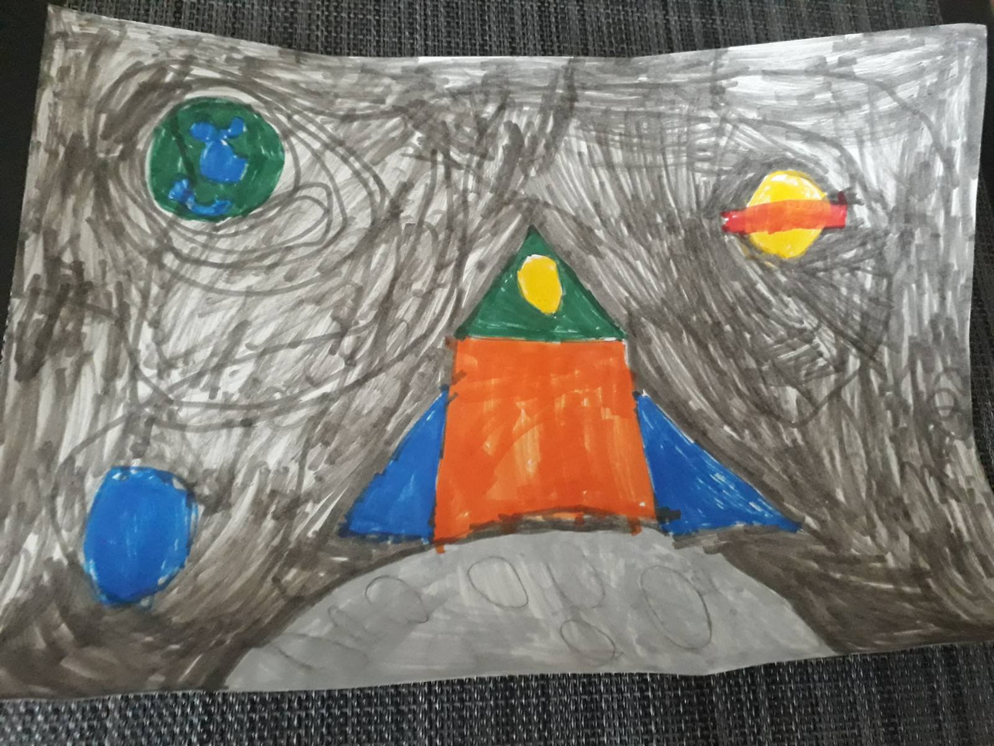

**Гаврушов Илья**

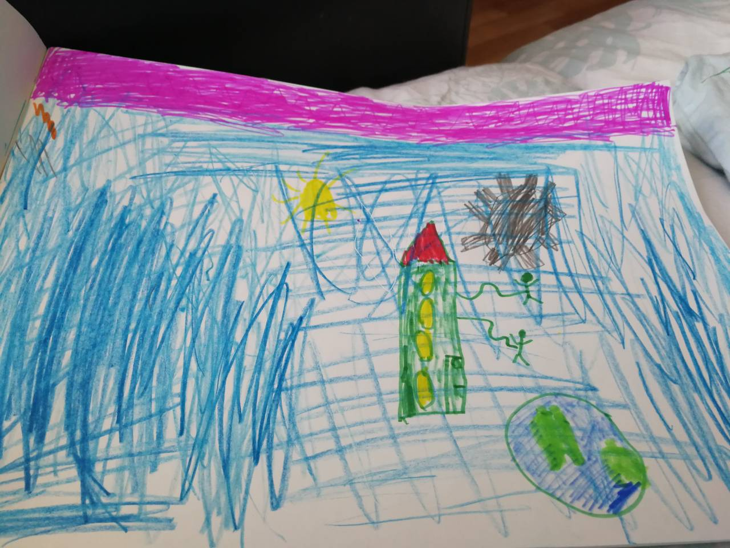

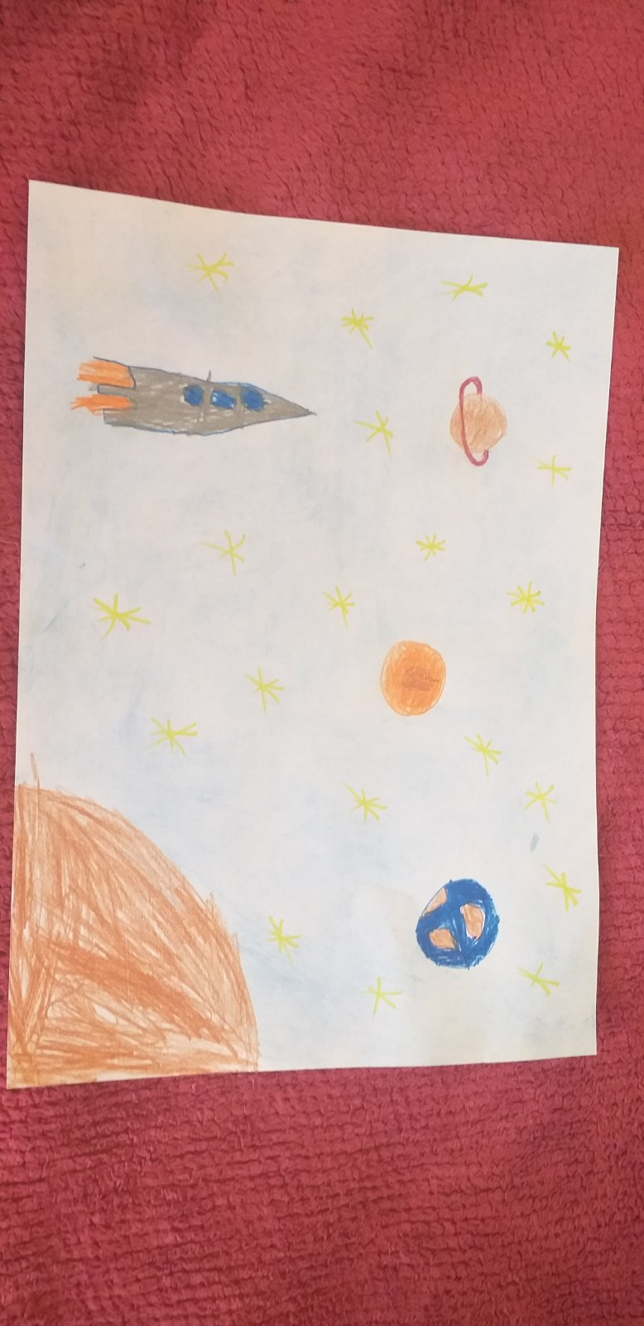**Цыценко Егор**

**Горностаева Лера**

